中国标准A型地铁列车
车钩缓冲装置统型方案
中国标准A型地铁列车项目组

目 次

1 范围 1
2 规范性引用文件 1
3 术语与定义 1
4 使用条件 3
5 技术要求 4
6 互换性接口及其性能参数 5
7 检查方法 9
8 车钩缓冲装置试验项目 11

中国标准A型地铁列车车钩缓冲装置统型方案
- 范围
本方案以用户需求为导向，按照整车设计要求，对车钩缓冲装置的关键性能及机械安装接口进行统型，最终实现不同厂家产品的可互换性。车钩缓冲装置设计应重点考虑地铁列车因车体强度、车辆重量、碰撞速度、线路要求等因素对车辆纵向载荷的影响，保证乘客的安全及舒适性。
本方案适用于中国标准A型地铁列车车钩缓冲装置。
- 规范性引用文件
下列文件中的内容通过文中的规范性引用而构成本文件必不可少的条款。其中，注日期的引用文件，仅该日期对应的版本适用于本文件；不注日期的引用文件，其最新版本（包括所有的修改单）适用于本文件。
GB/T 2423.3—2016 电工电子产品环境试验 第2部分 试验方法 试验Cab恒定湿热方法（IEC 60068-2-78：2012，IDT）
GB/T 2423.4—2008 电子电工产品环境试验 第2部分：试验方法 试验Db：交变湿热（12h+12h循环）（IEC 60068-2-30：2005，IDT）
GB/T 2423.22—2012 电工电子产品环境试验 第2部分 试验方法 试验N：温度变化（IEC 60068-2-14：2009，IDT）
GB/T 4208—2017 外壳防护等级(IP代码)（IEC 60529：2013,IDT）
GB/T 7928 地铁车辆通用技术条件
GB/T 4208 外壳防护等级(IP代码)（IEC 60529：2013,IDT）
GB/T 5095.2—1997 电子设备用机电元件基本试验规程及测量方法 第2部分：一般检查、电连续性和接触电阻测试、绝缘试验和电压应力试验（IEC 60512-2：1994,IDT）
GB/T 5095.3—1997 电子设备用机电元件 基本试验规程及测量方法 第3部分：载流容量试验（IEC 60512-3：1976,IDT）
GB 50157 地铁设计规范
TB/T 1961 铁道车辆缓冲器
TB/T 3453.3 动车组词汇 第3部分：部件和系统
- 术语与定义
下列术语和定义适用于本文件。
  - 330型车钩 type 330 coupler
在连挂过程中，通过连挂机构旋转形成完整平行四边形结构，使车钩到达连挂状态的机械车钩。该车钩的连挂机构具有连挂、解钩两个确定的位置状态，330型车钩轮廓如图1所示。
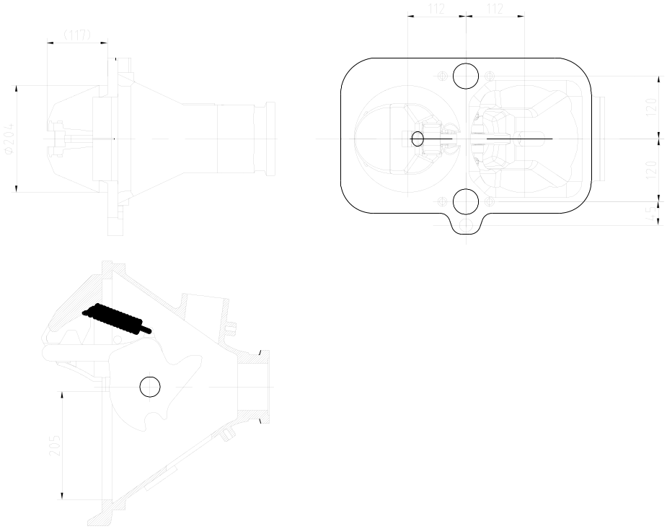
- 330型车钩连挂轮廓
  - 35型车钩 type 35 coupler
在连挂过程中，通过连挂机构旋转形成完整平行四边形结构，使到达连挂状态的机械。该连挂机构具有连挂、待挂和解钩三个确定位置状态，该车钩带有连挂导引杆，轮廓如图2所示。
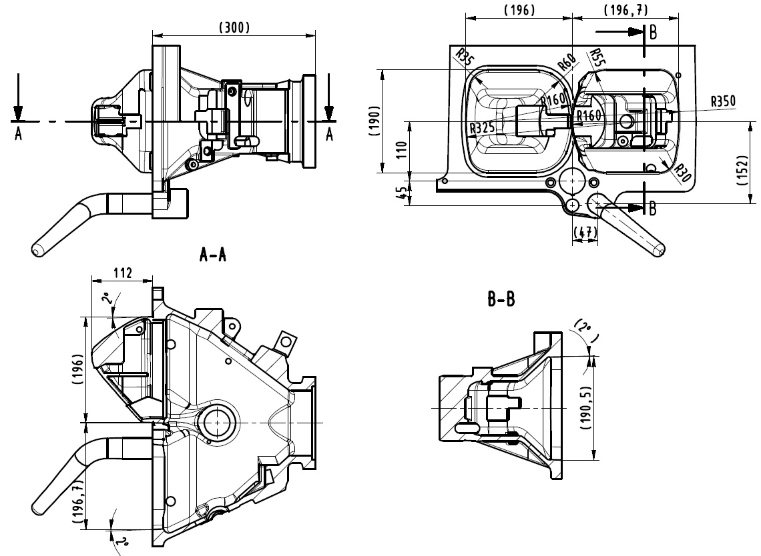
- 35型车钩连挂轮廓
  - 过载保护装置 overload protection device
指在车辆撞击工况下当纵向力达到预设的触发力时，通过塑性变形使得车钩缓冲装置从车体安装位置脱离连接的安全保护装置。
  - 电气车钩 electrical coupler
车钩上用于实现车辆之间电气连接的装置。
  - 前端车钩缓冲装置 coupler and draft gear of inter-train
安装在列车首尾两端的车钩缓冲装置的各种车钩缓冲装置的统称。
  - 中间车钩缓冲装置 coupler and draft gear of inter-car
安装在列车编组之间或者编组内部各车辆之间的各种车钩缓冲装置的统称。
  - 全自动车钩缓冲装置 full automatic coupler and draft gear

同时具备机械、电气、气路自动连接功能，且在司机室就可控制完成解钩与连挂等操作的车钩缓冲装置。全自动车钩缓冲装置一般会配置电气车钩、风管连接器和自动解钩装置。
  - 半自动车钩缓冲装置 semi-automatic coupler and draft gear
具备机械、气路自动连挂功能，一般不同时具备自动电气连接和司机室远程控制解钩功能的车钩缓冲装置。
  - 半永久车钩缓冲装置 semi-permanent coupler and draft gear

需人力借助工具操作进行连挂和分解，连挂后两钩形成刚性连接的车钩缓冲装置。
  - 机械车钩 mechanical coupler
具有使车辆与车辆（或机车）相互连接、分解并传递牵引力和冲击力等作用，同时可用于承载电气和气路等连接装置的部件。
  - 风管连接器 pneumatic connector
车钩上用于实现车钩之间气路连接的装置。
  - 压溃管 collapse tube
通过不可恢复的大变形吸收列车纵向冲击能量的薄壁管部件，通常用于列车意外撞击工况下的碰撞安全保护。
  - 缓冲装置 draft gear
通过变形吸收列车冲击能量，缓和纵向冲动的能量吸收元件。缓冲装置可分为可恢复式能量吸收元件（缓冲器）和不可恢复式能量吸收元件（压溃管），其中，缓冲器形式包括弹性胶泥缓冲器、橡胶缓冲器、气液缓冲器、环簧缓冲器等。
- 使用条件
  - 车钩缓冲装置应能满足GB 50157、GB/T 7928规定的运用要求。
  - 非限定区域环境温度在-25℃至40℃之间。
  - 车钩缓冲装置能适应的最大相对湿度不小于95%（月平均温度为25 ℃时）。
  - 车钩缓冲装置应能经受风、雨、雾、冰、霜、沙的作用，以及空气中的酸雨、灰尘、碳、铜、臭氧、硫化物、二氧化硫的侵蚀。
  - 车钩缓冲装置应能适应运用线路的海拔要求。
  - 特殊使用条件可由供需双方协商确定。
  - 车钩缓冲装置应能保证列车在线路最不利条件与附加条件的组合条件下顺利通过线路，线路最不利条件包括最大坡度、轨顶高竖向施工允差、轨头磨损和轨距误差，附加条件包括空气弹簧最大高度变化和轮径磨耗限度。
- 技术要求
  - 列车钩缓配置
地铁列车编组的头尾两端应根据需要采用全自动车钩缓冲装置或半自动车钩缓冲装置，满足列车救援回送或列车重联运行要求。
列车内部的编组之间可以根据需要采用半自动车钩缓冲装置或半永久车钩缓冲装置；编组中各车辆之间应采用半永久车钩缓冲装置。
  - 机械车钩
    - 全自动车钩缓冲装置与半自动车钩缓冲装置机械车钩可采用35型车钩或330型车钩，同一列车首尾与编组车辆之间的机械车钩型式应保持一致。
    - 半永久车钩缓冲装置的机械车钩应设置导向和定位结构，以便于连挂操作。
    - 不同制造商的同型机械应保证连挂兼容。
  - 风管连挂
    - 全自动/半自动车钩缓冲装置均应采用自动气路连接器，机械连挂后自动连通总风管，机械车钩分解后自动关闭总风管。
    - 半永久车钩缓冲装置应采用直通式气路连接器。
  - 电气车钩
    - 330型的电气车钩放置于机械车钩下部，35型的电气车钩放置于机械车钩左右两侧或上部。
    - 电气车钩的防护等级在连挂状态应不低于GB/T 4208中IP56，单体状态应不低于IP55。
    - 电气车钩包含的电气触点宜为按钮式或插针式。
    - 电气触头可以是接触式或插入式，其结构应保证可以从连挂面更换触头组件以及单个触头，不影响电气车钩其他部分。
    - 半自动车钩缓冲装置如设置电气或行程开关，用于检测机械车钩的连挂状态和脱钩，其连挂状态的IP等级应不低于IP56。
    - 半永久车钩缓冲装置不宜设置电气车钩。
  - 连挂和分解
    - 全自动车钩缓冲装置可以在司机控制下实现车钩缓冲装置分解，并应具备手动解钩功能。
    - 半自动车钩缓冲装置应具有手动解钩功能。
    - 电气车钩的连挂和分解动作应受机械车钩或车辆控制。在机械车钩连挂到位后控制电气车钩完成连挂，在解钩指令发出后，车钩缓冲装置锁闭机构状态发生改变，控制电气车钩完成分解后才能进行机械车钩的分解操作。
    - 电气车钩设有可自动开闭的防护盖，在连挂时能自动开启，解钩后能自动关闭。电气车钩关闭状态的防护等级应不低于GB/T 4208中IP55。
    - 半永久车钩缓冲装置机械连接后，列车间气路应通过气路连接器自动连挂并导通。
- 互换性接口及其性能参数
  - 前端车钩缓冲装置
    - 前端车钩缓冲装置的安装座尺寸、摆角等参数见表1及图3。
- 前端车钩缓冲装置参数
安装方式 | 安装孔（D/mm） | 安装接口尺寸（A×B/mm） | 安装螺栓 | 自动对中角  （适用中间半自动车钩缓冲装置） | 水平摆角(θ₂) | 垂向摆角(θ₃) | 车钩缓冲装置长度（L/mm）
前置式 | 39 | 514×220 | M36×240（暂定） | ±15° | ≥±20° | ±6° | 1740（暂定）
后置式 | 32 | 440×200 | M30 | ±15° | ±20° | ±6° | 1670
注：车钩缓冲装置安装螺栓未考虑过载保护功能。若采用过载保护螺栓，其力值公差（0，+10%）。
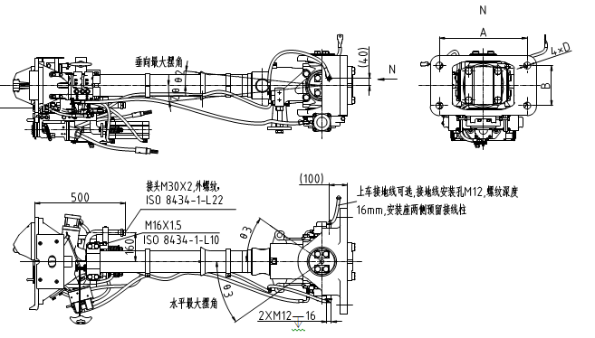
- 前端车钩缓冲装置参考图
    - 前端车钩缓冲装置过载剪切退钩接口尺寸如图4所示。
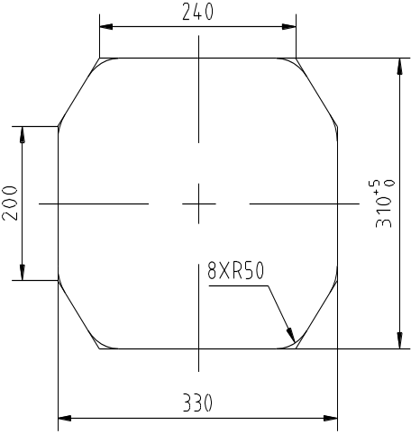
- 前端车钩缓冲装置的过载剪切退钩接口尺寸
  - 中间车钩缓冲装置
    - 中间车钩缓冲装置的安装座尺寸、车钩缓冲装置长度、摆角等参数见表2及图5、图6。
- 中间车钩缓冲装置参数
安装方式 | 安装孔（D/mm） | 安装接口尺寸  （A×B/mm） | 安装螺栓 | 自动对中角（适用中间半自动密接式车钩缓冲装置） | 水平摆角(θ₂) | 垂向摆角(θ₃) | 车钩缓冲装置长度（L/mm）
前置式 | 39 | 300×220 | M36×180 | ±15° | ±30° | ±6° | 1370
后置式 | 32 | 440×200 | M30×180 | ±15° | ±25° | ±6° | 1155
车钩缓冲装置安装螺母宜采用全金属防松螺母。
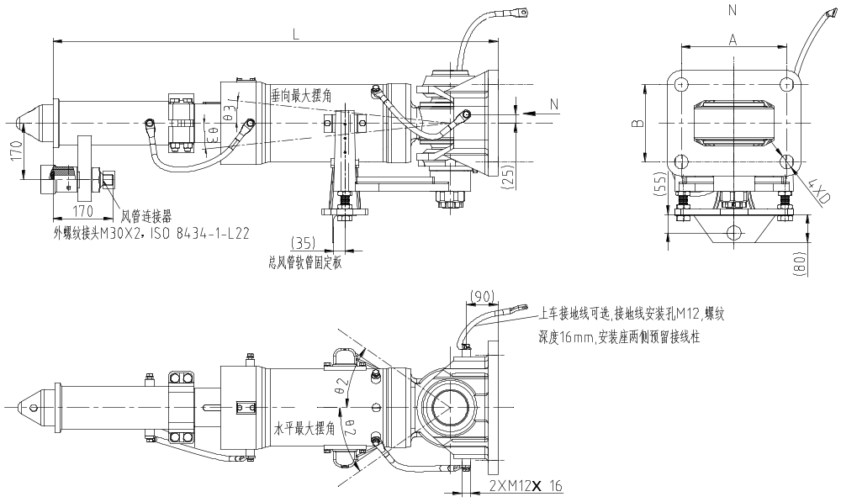
- 半永久车钩缓冲装置参考图
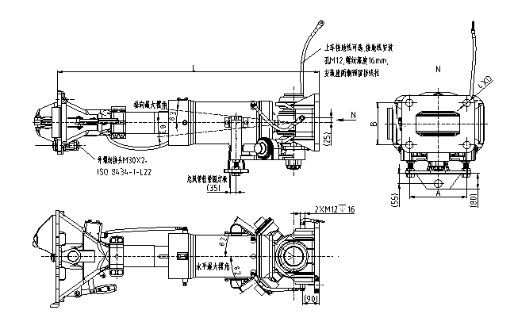
- 半自动车钩缓冲装置（中间）参考图
  - 车钩缓冲装置回转中心安装尺寸
车钩缓冲装置采用胶泥或气液缓冲器时，车钩缓冲装置回转中心到安装面尺寸分为前安装140mm和后安装（-20mm）两种不同形式，如图7所示：
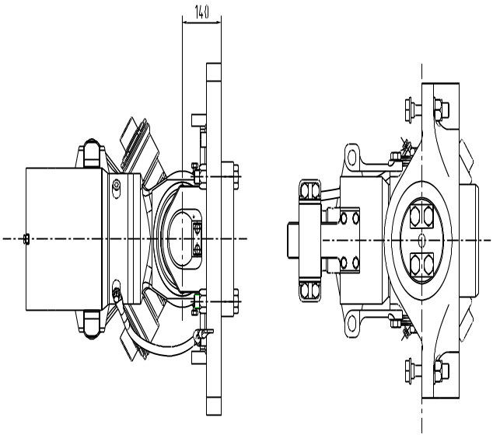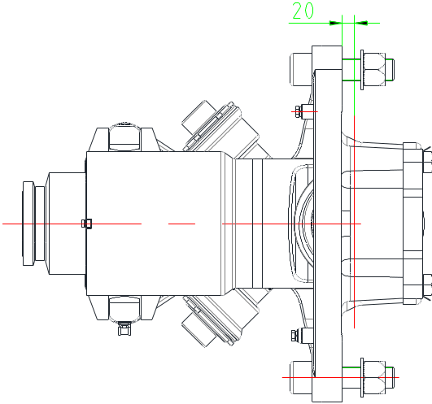
前置式140mm 后置式（-20mm）
- 采用胶泥或气液缓冲器车钩缓冲装置的回转中心到安装面尺寸
车钩缓冲装置采用EFG3缓冲器时，车钩缓冲装置回转中心到安装面尺寸分为前安装215mm和后安装0mm（安装面和回转中心重合）两种不同形式，如图8所示：
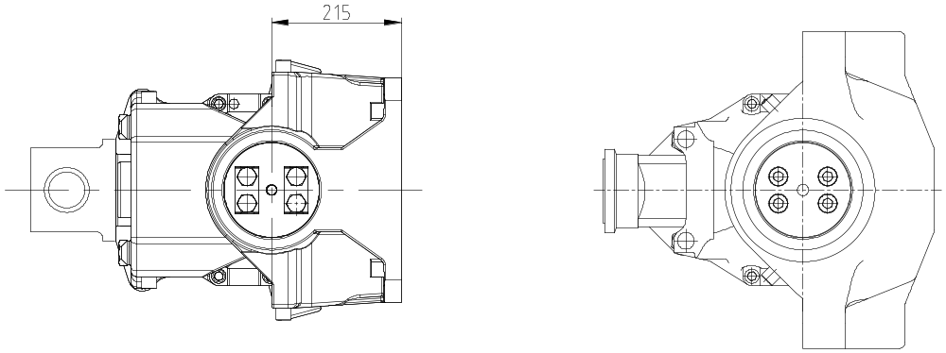
前置式215mm 后置式（回转中心与安装面重合）
- 采用EFG3缓冲器车钩缓冲装置的回转中心到安装面尺寸图
  - 压溃管
当钩缓装置受到的纵向压载荷大于设定值时，压溃管就发生作用产生塑性变形吸收冲击能量。压溃管力值公差（-7.5%，+7.5%）。
  - 附件接口
    - 贯通道
非贯通道自支撑结构，车钩缓冲装置须设置贯通道支撑接口。车钩缓冲装置磨耗板接口参见图9。
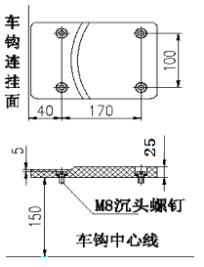
- 车钩缓冲装置磨耗板接口图
    - 主风管采用M30×2（ISO 8434-1-L22）外螺纹接口，解钩风管采用M16×1.5外螺纹接口。
    - 接地座采用M12内螺纹且深度16mm。
  - 车钩缓冲装置强度要求
地铁A型车辆用车钩缓冲装置纵向拉伸屈服强度不应小于850 kN，纵向压缩屈服强度不应小于1250 kN。
- 检验方法
  - 外观检查
    - 检查车钩缓冲装置的外观、接地电缆和风管位置是否正确，检查铭牌、接地标志和紧固件防松标识是否完整和正确。
    - 检查油漆颜色，用量具检查漆膜厚度。
  - 尺寸和重量检查
用量具检查车钩缓冲装置与车体的安装接口尺寸。用称重仪器进行重量检查并记录。
  - 功能试验
采用连挂试验台对车钩缓冲装置进行3次连挂、气动解钩和/或人工解钩，检查钩缓装置的连挂和解钩动作是否顺畅，各动作部件是否卡滞。
采用连挂试验台检查对中、水平摆角和垂向调节功能是否满足要求。
检查连挂到位后指示或信息反馈功能是否正常。
  - 气密性试验
外接储风缸容积不大于10 L，对车钩缓冲装置风管连接器充入0.88 MPa～1 MPa的压力空气，保压3 min，压力下降不大于20 kPa。具有自动闭塞功能的风管连接器应在连挂前、后进行试验，无自动闭塞功能的风管连挂器应在连挂后进行试验。
  - 电气车钩性能试验
    - 绝缘电阻试验
对于型式检验，绝缘电阻试验按GB/T 5095.2—1997中11.4.1规定的“方法A”进行试验（回路直流电压500 V±50 V）。
对于出厂检验，绝缘电阻试验按GB/T 5095.2—1997中11.4.1规定的“方法B”进行试验（回路直流电压500 V±50 V）。
    - 耐电压试验
耐电压试验按GB/T 5095.2—1997中12.3.1规定的“方法A”进行试验。
    - 接触电阻试验
接触电阻试验按GB/T 5095.2—1997中第3章规定的“试验2a”进行试验。
    - 温度上升试验
电气车钩在连接状态将接触体串联连接，通额定电流至各部分温度一致(或按GB/T 5095.3-1997中“试验5a”的规定通电5 h)进行试验。
    - 防护等级试验
防护等级试验按GB/T 4208—2017的规定进行试验。
    - 温度变化试验
温度变化试验方法按GB/T 2423.22—2012的规定，严酷等级：高温+85 ℃、低温-25 ℃、两个温度下的暴露持续时间为30 min，温度变化率为（3±0.6）K/min，循环3次,试验结束后，在常温常压下吹干，恢复16 h后检查。
    - 湿热试验
恒定湿热试验方法按GB/T 2423.3—2016的规定，严酷等级：温度（40±2）℃、相对湿度95%、暴露持续时间为96 h，之后在正常环境下暴露60 min。
交变湿热试验方法按GB/T 2423.4—2008的规定，严酷等级：高温55 ℃，循环1次。
    - 耐久试验
利用连挂试验装置在无电状态下对电气车钩进行1000次连挂、解钩试验。
    - 振动试验
对电气车钩进行振动试验，试验程序要求如下：
a） 功能性随机振动试验，按照IEC 61373：2010中8.1的1类B级的规定进行；
b） 模拟长寿命试验，按照IEC 61373：2010中9.1的1类B级的规定进行；
c） 冲击试验，按照IEC 61373：2010中10.5的1类B级的规定进行。
    - 动作试验
在车钩缓冲装置或工装上对电气车钩进行动作试验，试验程序要求如下：
a） 检查保护盖打开、关闭动作是否正常、灵活，电气车钩盖在连挂时应避免触及对侧车钩的触点；
b） 操纵电气车钩进行正常连挂或解钩。检查电气车钩连挂后，前端防水密封圈是否结合密贴无缝隙、无扭曲；
c） 电气车钩连挂后，分别检查各个对应接触体是否导通；
d） 确认电气车钩的连接和分解动作、以及其与机械车钩锁闭和分解动作的关系是否正常。
  - 车钩缓冲装置静强度试验
    - 拉伸强度试验
将车钩缓冲装置整机或部件安装于试验机上，采用液压试验装置，分阶段或连续施加拉伸载荷直至规定的最大载荷，并记录试验结果。
    - 压缩强度试验
将车钩缓冲装置整机或部件安装于试验机上，采用液压试验装置，分阶段或连续施加压缩载荷直至规定的最大载荷，并记录试验结果。
车钩缓冲装置整机进行试验时，如含压溃管，应使用刚性管替代。车钩缓冲装置各部件的试验可用于替代整机的试验。
  - 吸能元件试验
    - 缓冲器性能试验
静压试验采用液压试验装置，静压速度不大于5 mm/s。
弹性胶泥缓冲器试验参照TB/T 1961—2016规定的方法进行。
橡胶缓冲器、环簧缓冲器应进行静压试验，参照TB/T 1961—2016规定的方法进行。
气液缓冲器应进行静压试验，参照TB/T 1961—2016规定的方法进行。
其他类型缓冲器按技术要求进行试验。
使用环境温度低于-25 ℃时，参照TB/T 1961—2016的试验方法进行相应温度试验。未经成熟运用的缓冲器还应进行耐久试验，参照TB/T 1961—2016的试验方法进行，性能应符合设计要求。
    - 压溃管性能试验
采用压力机进行压溃管性能试验，或参照TB/T 1961—2016规定的方法进行落锤试验，检查压溃管的变形力是否在设计力值范围内。
  - 过载保护装置性能试验
过载保护装置应进行静态触发力测试，检查过载保护装置的触发力是否在设计力值范围内。
- 车钩缓冲装置试验项目
- 车钩缓冲装置试验项目
序号 | 试验项目 | 检查方法 | 型式试验 | 例行试验
1 | 目检 | 7.1 | — | √
2 | 尺寸和重量检验 | 7.2 | — | √
3 | 功能试验  - 包括试验“自动/手动连挂和解钩”各项功能  - 检查“对中”和“水平方向摆动”的功能  - 垂向调节功能 | 7.3 | √ | √
4 | 气密性试验 | 7.4 | √ | —
5 | 电气车钩性能试验 | 7.5 | √ | —
6 | 车钩缓冲器强度试验 | 7.6 | √ | —
7 | 吸能元件的吸能特性试验 | 7.7 | √ | —
8 | 过载保护装置性能试验 | 7.8 | √ | —

